管理体系审核记录表
过程与活动、  抽样计划 | 涉及  条款 | 受审核部门：管理层 主管领导：胡刚国、胡洪君 陪同人员：牛利利 | 判定
 |  | 审核员：汪桂丽 审核时间：2021.6.26
EO:4.1理解组织及其环境、4.2理解相关方的需求和期望、4.3 确定管理体系的范围、4.4环境/职业健康安全管理体系及其过程、5.1领导作用和承诺、5.2环境/职业健康安全方针、5.3组织的岗位、职责和权限、O5.4协商与参与、6.1应对风险和机遇的措施、6.2环境/职业健康安全目标及其实现的策划、7.1资源总则、7.4沟通/信息交流、9.3管理评审、10.1改进、10.3持续改进，
国家/地方监督抽查情况；顾客满意、相关方投诉及处理情况；一阶段问题验证，
验证企业相关资证明的有效性；
理解组织及其环境 | EO 4.1 | 公司高层领导法人：胡刚国，管者代表：胡洪君。  提供营业执照在有效期内，注册地址与实际相符，包含认证范围，无需其他资质证书。  认证范围：  E：电网专用锁、电能计量箱（资质范围内)、电缆保护管、绝缘护套、铁附件、铅封、智能综合配电箱、低压成套开关设备、端子箱、变压器、防鸟设备、标识牌、电力金具的销售所涉及场所的相关环境管理活动  O：电网专用锁、电能计量箱（资质范围内)、电缆保护管、绝缘护套、铁附件、铅封、智能综合配电箱、低压成套开关设备、端子箱、变压器、防鸟设备、标识牌、电力金具的销售所涉及场所的相关职业健康安全管理活动  公司管理体系设置办公室、供销部、管理层；各部门职责和权限已明确并发布、实施。  认证主管部门：办公室  环评：因只从事销售，暂不需要。  安评：因只从事销售，暂不需要。  管理者代表：胡洪君；安全事务代表：牛利利  本公司管理层确定与公司管理目标和战略方向相关并影响实现管理体系预期结果的各种内部因素（公司的价值观、文化、知识和以往绩效等相关因素）和外部因素（国际、国家、地区和当地的各种法律法规、技术、竞争、文化和社会因素、市场变动和价格等）。这些因素包括了需要考虑的有利和不利因素或条件。公司办公室根据公司销售等外出人员从市场、客户、网络等搜集到的信息并结合公司自身业务运作情况进行分析，通过分析对这些内部和外部因素的相关信息进行监视和评审以确保其充分和适宜。 | OK
理解相关方的需求和期望 | EO 4.2 | 该公司充分理解相关方的需求和期望，建立了管理方针和目标，并分解落实，以满足相关方的要求并争取做到更高的期望值。公司为此确定了影响企业绩效或受企业经营影响的相关方，公司特别是关注外供方和顾客；这些相关方的要求；这些要求和期望中哪些会成为合规义务。公司对这些相关方及其要求的相关信息进行监视和评审，以便于理解和持续满足相关方的需求和期望。 | OK
确定管理体系的范围 | EO 4.3 | 确定管理体系范围时考虑内容：各种内部和外部因素；相关方的要求，包括相关合规义务；组织的活动、产品和产品；其组织单元、职能和物理边界。  公司管理体系范围增加了部分产品：  E：电网专用锁、电能计量箱（资质范围内)、电缆保护管、绝缘护套、铁附件、铅封、智能综合配电箱、低压成套开关设备、端子箱、变压器、防鸟设备、标识牌、电力金具的销售所涉及场所的相关环境管理活动  O：电网专用锁、电能计量箱（资质范围内)、电缆保护管、绝缘护套、铁附件、铅封、智能综合配电箱、低压成套开关设备、端子箱、变压器、防鸟设备、标识牌、电力金具的销售所涉及场所的相关职业健康安全管理活动  外包情况：无。 | OK
管理体系及其过程 | EO 4.4 | 本公司按照标准的要求，确保环境、职业健康安全管理体系标准要求建立、实施、保持和持续改进环境、职业健康安全管理体系，新版管理体系从2021年1月1日正式运行，包括所需过程及其相互作用。  公司确定环境、职业健康安全管理体系所需的过程及其在整个组织中的应用。公司按照标准并结合公司实际要求建立了文件化的管理体系，编制了管理手册，程序文件、管理规范、操作规程等，形成了相关文件化信息，为过程运行提供了支持，以证实过程按照策划执行。 | OK
领导作用与承诺  总则 | EO 5.1  5.1.1 | 公司领导主要承诺有：  a）在职责方面，对环境、职业健康安全管理体系的有效性负责；  b）制定管理体系的方针和目标,并与本公司环境和战略方向相一致；  c）将本公司管理体系要求融入本公司的业务过程；  d）促进管理者在体系策划、运行中使用过程方法和基于风险的思维；  e）识别并配备本公司管理体系所需的资源及其更新需要；  f）在本公司内进行沟通，确保全员理解管理体系要求的重要性，积极主动参与和配合，通过培训、考核、分享知识、奖励制度，促使、指导和支持员工努力提高其素质，提高管理体系的有效性和管理绩效；  g）实施各项业务过程，实现本公司目标和管理体系的预期结果；  h）推动本公司体系运行的改进工作；  i）明确本公司内部职责分工，支持各总经理及各部门负责人履行其职责，并发挥其相应的领导作用。  公司对全体员工进行了环保和职业健康安全以及关注相关方要求的宣传和培训，制定了管理文件和管理目标并按规定进行了管理评审，该公司的管理体系基本得到了落实。管理层通过制定方针和目标并通过会议、文件、培训等形式，要求员工理解企业的方针目标，以及遵守法律法规的重要性及顾客满意的重要性，并形成制度化，强调企业实施管理体系的重要性。资源提供充分并通过定期进行管理评审发现过程中存在的问题并加以改进，承诺基本有效。定期检查落实的情况，并有具体要求，承诺基本实现，没有违反的情况发生。  公司管理体系通过内审、管评及实施不符合纠正、改进措施等方法来完善和持续发展公司的管理体系。 | OK
环境/职业健康安全方针 | EO 5.2 | 管理手册中明确、发布公司管理方针：质量为本,顾客满意,科学管理,持续改进。  与总经理进行交谈，总经理对方针内涵的理解。方针能为制定目标提供框架，方针基本符合标准的要求。  总经理用会议、文件、宣传栏或资料等方法确保管理方针传达给所有为公司工作或代表公司的人员或相关方，并理解得到贯彻。  每年结合管理评审对方针的持续适宜性进行了评审继续保持，有评审记录。 | OK
组织的岗位、职责和权限 | EO 5.3 | 公司明确组织结构设置，各部门职责、权限和相互关系，明确各岗位、职责和权限。  公司建立、实施和保持公司管理体系所需的过程，公司任命胡洪君为管理体系管理者代表，与其交谈明确职责和权限：  a）确保管理体系符合环境、职业健康安全标准的要求；  b）确保各过程获得其预期输出；  c）报告环境、职业健康安全管理体系的绩效及其改进机会，特别向总经理报告；  d）确保在全公司推动以顾客为关注焦点，关注相关方的需求；  e）确保在策划和实施环境、职业健康安全管理体系变更时保持其完整性。 | OK
协商与参与 | O 5.4 | 本公司建立、实施并保持过程， 用于在职业健康安全管理体系的开发、策划、实施、绩效评价和改进措施中， 与所有适用的层次和职能中的员工及员工代表（牛利利）的参与和协商，并规定参与协调内容和要求。 | OK
应对风险和机遇的措施 | EO 6.1  6.1.1 | 指定办公室负责组织公司风险和机遇识别和控制措施制定。  - 外部因素主要有：社会和文化、政治、法律、监管、金融、技术、经济、自然环境和市场竞争环境；影响公司  管理目标的主要驱动和趋势；与外部利益相关者的价值观的关系。如国家政策、标准、法律法规及其他要求的变动等  - 内部因素包括：组织机构，角色和责任；政策、目标、实现目标的战略；能力、资源和知识（资本、时间、人、  能力、流程、系统和技术等）；内部利益相关者的价值观与组织文化之间的关系；信息系统、信息流和决策流程；产品销售；产品销售的控制过程。  - 在策划管理体系时考虑了风险和机遇以及相应的应对措施，明确风险和机遇的应对控制要求，明确风险和机遇  事件的识别方法/途径、风险和机遇事件的评估方式、制定主要风险和机遇事件的应对措施的要求、评价这些措施有效性的方法。  提供了“风险和机遇清单”，将需要应对的风险和机遇进行风险分析确定风险级别（一般风险、高风险），在管理体系所确定的过程中，整合制定针对性管理措施（如程序控制等）。 | OK
环境/职业健康安全目标及其实现的策划 | EO 6.2 | 公司管理手册中明确并发布公司目标，与公司管理方针一致。并对管理体系所需的相关职能、层次和过程设定管理目标。  管理目标与管理方针保持一致；可测量；考虑适用的要求；与提供合格产品和服务以及增强顾客满意相关；予以监视；予以沟通；适时更新。  公司以目标管理方法层层展开落实，各部门依据公司整体目标制订相应的管理目标实施方案并统计实绩，根据每年目标达成状况，通过管理审查会议审查评估绩效并制定下一年度的目标。  由办公室按公司管理目标考核要求统计考核公司管理目标完成情况，合格率每月统计，其他考核周期按季/年进行，提交管理评审会议。查2021年1月、3月、5月公司管理目标指标均已完成：  管理目标 完成情况  1．产品一次交验合格率95%以上； 均为100%  2．顾客满意度≧90%； 均为96.5%  3．火灾事故为0； 均为0  4．人身安全事故事故为0； 均为0  提供火灾、防人员伤害管理方案，明确职责、权限、措施、投入和实施计划，明确各部门各主要岗位职责和权限。 | OK
资源总则 | EO 7.1 | 本公司确定并提供为建立、实施、保持和持续改进环境、职业健康安全管理体系所需的资源，考虑本公司现有内部资源的能力和约束；需要从外部供方获得的资源。 | OK
沟通/信息交流 | EO 7.4 | 公司建立并实施《沟通控制程序》SD-CX/B10-2021，规定了职责、工作流程，包括内部沟通和外部沟通的方法和要求。  公司确定了环境、职业健康安全管理体系相关的内部和外部沟通，包括：沟通内容；沟通时间；沟通对象；沟通方式；沟通负责人，内外部沟通具体体现在公司内部工作会议、环境、职业健康安全会议、员工的培训、公司宣传栏等，与外部的沟通具体体现在合同签订、满意度调查。与环保、安监及顾客和供方等进行沟通。  现场查阅内部交流：方针、目标完成情况、内审和管理评审报告、不符合信息等。  外部交流：通过发放关于对相关方要求的《告知书》与相关方就相关环境、职业健康安全信息进行相互沟通。 | OK
管理评审 | EO 9.3 | 公司建立并实施《管理评审审控制程序》SD-CX/B17-2021，规定管理评审每年进行一次，由总经理决定是否增加管理评审的频次，间隔不超过12个月。  查阅公司管理评审资料，提供：  1.管理评审计划  评审时间：2021年5月15日进行， 评审方式：会议评审，编制：胡洪君 批准：胡刚国  参加人员包括公司总经理、管理者代表、各部门负责人，计划中明确了评审内容和资料准备要求。  2.管理评审会议实施：有管理评审通知、签到、会议记录、评审资料  按计划的时间实施了管理评审。管理评审输入：管理方针、目标的适宜行和实现情况；管理体系的符合性；内审结果；内外部环境分析及风险应对措施的落实情况；纠正预防措施及持续改进能力；重要环境因素和重大危险源控制及效果；合规性评价；可能影响管理体系的变更；环境和职业健康安全事故、顾客满意度及改进建议，变更管理要求、以往管理评审情况等；  3.管理评审报告：有综述  管理评审结论：质量、环境和职业健康安全管理体系在我公司具有持续的适宜性、充分性和有效性，能够使质量、环境和职业健康安全管理体系进一步完善。  4.改进建议  对工人应长期进行安全知识培训，以防止人身伤亡事故的发生。  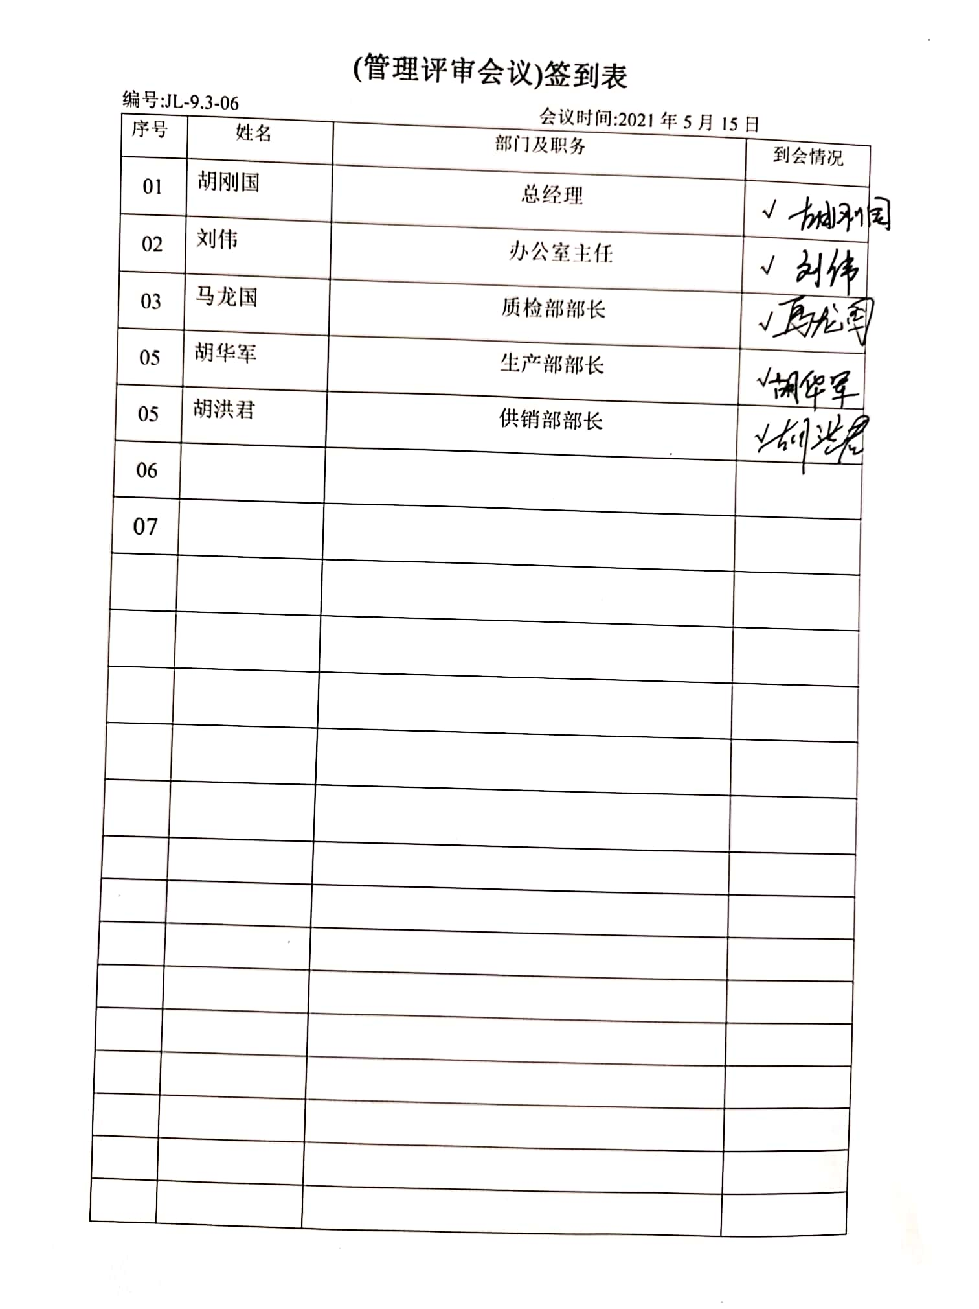 | OK
总则 | E 10.1 | 公司通过管理体系方针、目标、内部审核、管理评审、不合格和纠正措施各项要求落实，确定和选择改进机会，并采取必要措施确保相关改进活动得到有效开展，以满足顾客要求和增强顾客满意，实现环境管理体系预期结果。  包括改进产品和服务，纠正、预防或减少不利影响，改进体系绩效和有效性。 | OK
持续改进 | EO 10.3 | 公司开展自查和考核工作、自查自纠及外部审核或检查等形式，不断持续改进，提高环保和职业健康安全绩效，持续改进管理体系的适宜性、充分性和有效性，考虑管理评审的分析、评价结果，以及管理评审的输出，确定持续改进的需求和机会。 | OK
资质有效性 |  | 有营业执照，有3C证书，在有效期内，范围包含申请产品 | OK
事故 |  | 公司管理体系自运行以来，未发生环境、职业健康安全事故 | OK
顾客满意、投诉处理 |  | 管理体系运行期间未发生顾客及相关方投诉情况，日常顾客反馈意见或建立已及时处理 | OK
上级主管单位监督抽查 |  | 上级主管部门对公司的在环境、职业健康安全监督抽查，没有提出书面问题 | OK
遵纪守法情况 |  | 目前公司经营过程中没有发生违反相关法律法规及其他要求的情况 | OK
上次审核不符合项的验证 |  | 上次提出的不符合项，已有效纠正，未重复发生。 | OK
变更 |  | 职业健康安全管理体系换版，认证范围增加，人数增加。 | OK

说明：不符合标注N

管理体系审核记录表
过程与活动、  抽样计划 | 涉及  条款 | 受审核部门：职业健康安全事务代表 代表姓名：牛利利 陪同人员：胡洪君 | 判定
 |  | 审核员：汪桂丽 审核时间：2021.6.26
 |  | 涉及标准条款：O 5.3 O 5.4
职责权限 | O 5.3 | 查该公司通过员工民主选举公司的职业健康安全事务代表牛利利：经询问其了解为该公司职业健康安全事务代表的职责：1）参与公司管理方针与目标的制定，及管理体系的策划。  2）参加管理评审，就公司管理体系的绩效、管理方针与目标的实施进行评价。  3）参与讨论、评议公司拟实施的任何影响作业人员职业健康安全的变更决定。  4）参与重大事故的调查、分析和处理。  5）接受员工对管理体系的改进意见和建议，并与有关部门进行沟通，协商解决和处理。  必要时提请召开职工大会。 | OK
协商和沟通 | O 5.4 | 参与了公司职业健康安全管理体系文件等相关职业健康安全活动的策划工作。  查该公司人员比较少，沟通基本无不畅通的状况。  管理管理体系运行至今无员工投诉，目前无改进的建议。  公司为长期稳定员工缴纳了社保。 | OK
说明：不符合标注N

